
2020年高考物理100考点最新模拟题千题精练
第四部分 曲线运动
专题4.3 运动合成和分解（基础篇）
一．选择题
1. （2019全国考试大纲调研卷3）根据高中所学知识可知，做自由落体运动的小球，将落在正下方位置．但实际上，赤道上方200 m处无初速下落的小球将落在正下方位置偏东约6 cm处．这一现象可解释为，除重力外，由于地球自转，下落过程小球还受到一个水平向东的“力”，该“力”与竖直方向的速度大小成正比．现将小球从赤道地面竖直上抛，考虑对称性，上升过程该“力”水平向西，则小球( )
A． 到最高点时，水平方向的加速度和速度均为零
B． 到最高点时，水平方向的加速度和速度均不为零
C． 落地点在抛出点东侧
D． 落地点在抛出点西侧
【参考答案】D
【名师解析】将小球竖直上抛的运动分解为水平和竖直两个分运动．上升阶段，随着小球竖直分速度的减小，其水平向西的力逐渐变小，因此水平向西的分加速度逐渐变小，小球的水平分运动是向西的变加速运动，故小球到最高点时水平向西的速度达到最大值，在最高点速度不为零，A错误；小球到最高点时竖直方向的分速度为零，由题意知小球这时不受水平方向的力，故小球到最高点时水平分加速度为零，B错误；下降阶段，随着小球竖直分速度的变大，其水平向东的力逐渐变大，水平向东的分加速度逐渐变大，小球的水平分运动是向西的变减速运动，故小球的落地点应在抛出点的西侧，C错误，D正确．
2（2019仿真模拟）根据图像分析，下列选项正确的是（ ）
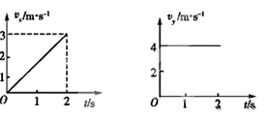
A．2 s末质点速度大小为7 m/s B．2 s末质点速度大小为5 m/s
C．质点所受的合外力大小为3 N D．质点的初速度大小为5 m/s
【参考答案】B
【名师解析】由图象知，物体在在x方向做初速度为零的匀加速直线运动，在y方向做匀速直线运动，2s末，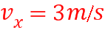，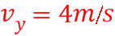，因而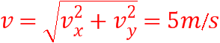，故A错误，B正确；由速度时间图线的斜率表示加速度知，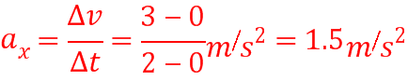，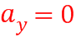，所以合加速度的大小为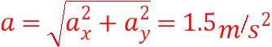，根据牛顿第二定律得：物体所受的合外力大小为，故C错误；由图象知，当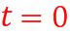时，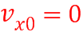，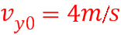，所以物体的初速度大小为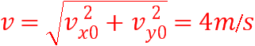，故D错误。所以选B。
考点：本题考查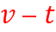图及运动的合成与分解，意在考查考生对图象的认识与理解及对运动合成与分解思想的理解。
3. (2019浙江模拟)大飞机重大专项是提高我国自主创新能力和增强国家核心竞争力的重大战略决策，中国制造的大飞机“C919”已于2017年5月5日成功首飞。若飞机在某次降落过程中某时刻水平方向速度为90 m/s，竖直方向速度为9 m/s，在水平方向做加速度为3m/s²的匀减速直线运动，在竖直方向做加速度为0.3m/s²的匀减速直线运动，直到飞机着陆时竖直方向的速度刚好减为零，在此降落的全过程中（ ）
A. 飞机上的乘客处于失重状态 B. 飞机运动轨迹为抛物线
C. 飞机的位移为1350 m D. 飞机在水平方向的平均速度为45m/s
【参考答案】D
【名师解析】竖直方向做加速度为0.3m/s²的匀减速直线运动，即加速方向向上，弹力大于重力，故处于超重状态，故A错误；抛物运动的特点是加速恒定，加速度与速度不共线，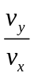=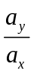，根据运动的合成与分解知合速度和合加速度共线，做匀变速直线运动，故B错误；v_{x}²=2a_{x}x，解得飞机的水平位移为x=1350m，同理竖直方向位移y=135m。合位移s=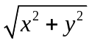=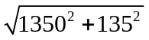m，故C错误；水平方向速度末速度为零，故平均速度为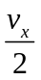=45m/s，故D正确。
4. （2018·山东青岛一模）如图所示，光滑水平面内的xOy直角坐标系中，一质量为1 kg的小球沿x轴正方向匀速运动，速度大小为1 m/s，经过坐标原点O时，小球受到的一沿y轴负方向、大小为1 N的恒力F突然撤去，其他力不变，则关于小球的运动，下列说法正确的是( )
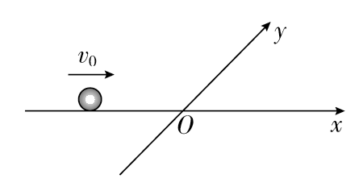
A．做变加速曲线运动 B．任意两段时间内速度变化大小都相等
C．经过x、y坐标相等的位置时所用时间为1 s D．1 s末小球的速度大小为 m/s
【参考答案】D
【名师解析】小球沿x轴匀速运动，合外力为零，当恒力F撤去后，剩下的力的合力沿y轴正方向，小球将做匀变速曲线运动，A错误；因加速度不变，故小球在任意两段相等时间内速度变化大小都相等，B错误；经过x、y坐标相等的位置时满足v₀t＝t²，解得t＝2 s，C错误；1 s末小球沿y方向的速度大小v_{y}＝t＝1 m/s，则合速度v＝＝ m/s，D正确。
5．（2018中原名校联盟质检）在长约1m的一端封闭的玻璃管中注满清水，水中放一个适当的圆柱形的红蜡块，玻璃管的开口端用胶塞塞紧，将其迅速竖直倒置，红蜡块就沿玻璃管由管口匀速上升到管底．现将此玻璃管倒置安装在置手粗糙水平桌面上的小车上，小车从位置A以初速度v₀开始滑行，同时红蜡块沿玻璃管匀速上升．经过一段时间后，小车运动到图中虚线位置B．按照图建立的坐标系，在这一过程中红蜡块实际运动的轨迹可能是哪个图示所示（ ）
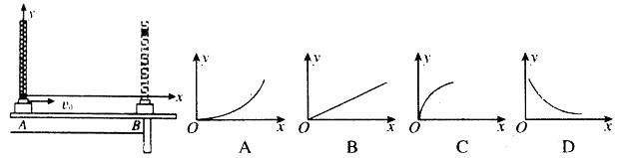
【参考答案】A.
【名师解析】根据题述，红蜡块沿玻璃管匀速上升，即沿 y 轴方向做匀速直线运动；在粗糙水平桌面上的小车从 A 位置以初速度 v0 开始运动，即沿 x 轴方向红蜡块做匀减速直线运动，合力向左，选项 A 正确．
6. (2018·山东临沂检测)有一个质量为4 kg的质点在x－y平面内运动，在x方向的速度图象和y方向的位移图象分别如图甲、乙所示，下列说法正确的是( )
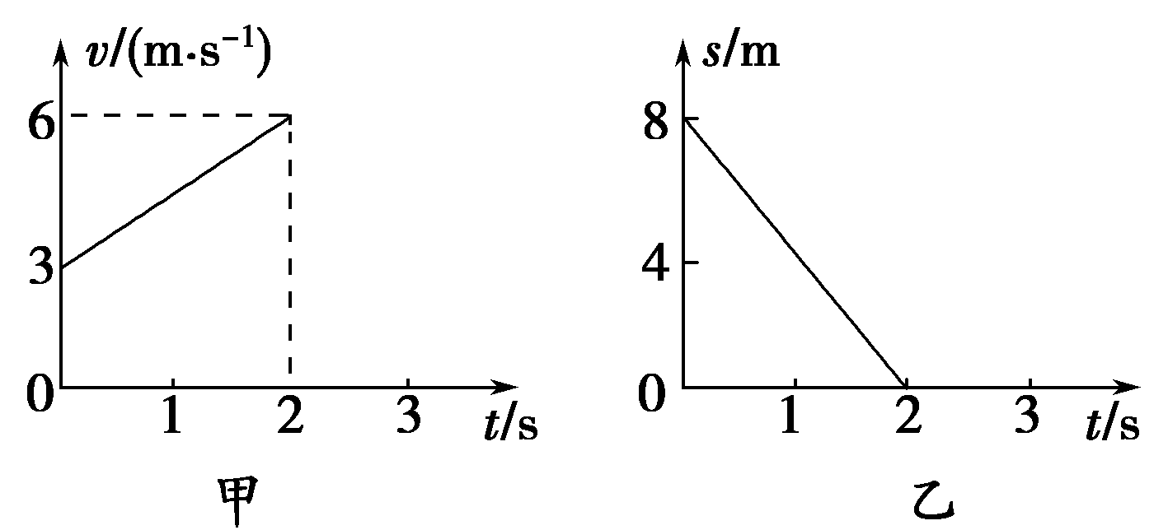
A．质点做匀变速直线运动 B．质点所受的合外力为22 N
C．2 s时质点的速度为6 m/s D．0时刻质点的速度为5 m/s
【参考答案】D
【名师解析】由图可知质点在x轴方向上做匀加速直线运动，在y轴方向做匀速直线运动，合力的方向沿x轴方向。在x轴方向上的初速度为3 m/s，在y轴方向上的速度为4 m/s。则初速度v₀＝ m/s＝5 m/s，初速度方向不沿x轴方向，所以质点做匀变速曲线运动，故A错误，D正确；质点在x轴方向上的加速度为a_{x}＝1.5 m/s²，y轴方向上的加速度为零，则合加速度为a＝1.5 m/s²，所以合力为F＝ma＝4×1.5 N＝6 N，B错误；2 s末在x轴方向上的速度为v_{x}＝6 m/s，在y轴方向上的速度为v_{y}＝4 m/s，则合速度v＝ m/s＞6 m/s，C错误。
7. 如图所示，竖直放置的玻璃管内有一蜡块，当蜡块从玻璃管的底端匀速上升时，玻璃管水平向右匀速运动，直至蜡块上升到玻璃管的顶端．关于蜡块的运动，下列说法正确的是( )
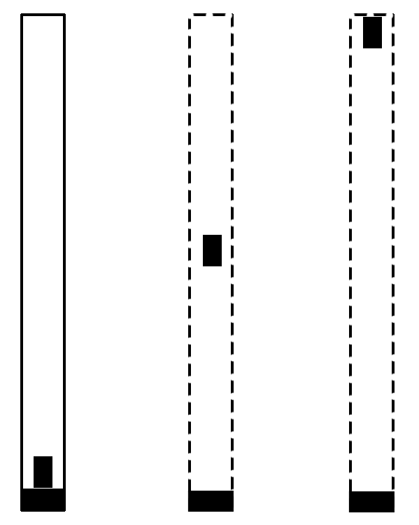
A．蜡块的轨迹是曲线
B．蜡块的轨迹是直线
C．若在运动中增大玻璃管的水平速度，蜡块上升的时间将变短
D．若在运动中增大玻璃管的水平速度，蜡块上升的时间将变长
【参考答案】B
【名师解析】蜡块在水平方向上和竖直方向上都做匀速直线运动，根据运动的合成，则有蜡块的轨迹是直线，故A错误，B正确；在竖直方向上，t＝，管长d不变，若在运动中增大玻璃管的水平速度，那么竖直方向上的分速度不变，知蜡块由管底端到顶端的时间不变，故C、D错误．
8. (2018·江苏八校联考)一个质量为m的质点以速度v₀做匀速运动，某一时刻开始受到恒力F的作用，质点的速度先减小后增大，其最小值为.质点从开始受到恒力作用到速度减至最小的过程中( )
A．经历的时间为 B．经历的时间为
C．发生的位移为 D．发生的位移为
.【参考答案】AD
【名师解析】质点减速运动的最小速度不为0，说明质点不是做直线运动，而是做匀变速曲线运动．分析可知初速度方向与恒力方向的夹角为150°，在恒力方向上有v₀cos 30°－t＝0，x＝t，在垂直恒力方向上有y＝t，质点的位移s＝，联立解得经历时间为t＝，发生的位移为s＝，选项AD正确．
9．如图所示，民族运动会上有一个骑射项目，运动员骑在奔驰的马背上沿跑道AB运动，拉弓放箭射向他左侧的固定目标。假设运动员骑马奔驰的速度为v₁，运动员静止时射出的箭的速度为v₂，跑道离固定目标的最近距离OA＝d。若不计空气阻力的影响，要想命中目标且射出的箭在空中飞行时间最短，则( )
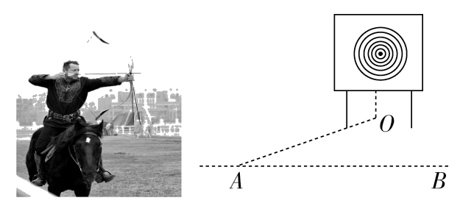
A．运动员放箭处离目标的距离为d B．运动员放箭处离目标的距离为d
C．箭射到靶的最短时间为 D．箭射到靶的最短时间为
【参考答案】 BC
【名师解析】 由运动的等时性可知，箭射到靶的最短时间为t＝，C正确，D错误；箭的合速度v＝，所以运动员放箭处离目标的距离为s＝vt＝d，A错误，B正确。
10.如图所示,某同学在研究运动的合成时做了如图所示活动:用左手沿黑板推动直尺竖直向上运动,运动中保持直尺水平,同时,用右手沿直尺向右移动笔尖.若该同学左手的运动为匀速运动,右手相对于直尺的运动为初速度为零的匀加速运动,则关于笔尖的实际运动,下列说法中正确的是 ( )
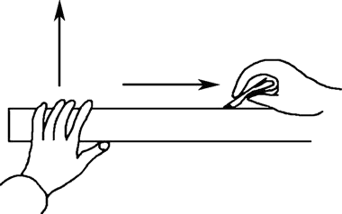
A. 笔尖做匀速直线运动 B. 笔尖做匀变速直线运动
C. 笔尖做匀变速曲线运动 D. 笔尖的速度方向与水平方向夹角逐渐变小
【参考答案】. CD
【名师解析】 由题意知,笔尖的初速度竖直向上,水平向右的加速度恒定,故做类平抛运动,选项A、B错误,C正确;由于竖直方向速度大小恒定,水平方向速度大小逐渐增大,故笔尖的速度方向与水平方向的夹角逐渐变小,，选项D正确.
11．(2016·山东临沂高三检测)有一个质量为4 kg的质点在x－y平面内运动，在x方向的速度图象和y方向的位移图象分别如图甲、乙所示，下列说法正确的是( )
A．质点做匀变速直线运动 B．质点所受的合外力为22 N
C．2 s时质点的速度为6 m/s D．0时刻质点的速度为5 m/s
【参考答案】D
【名师解析】由图可知质点在x轴方向上做匀加速直线运动，在y轴方向做匀速直线运动，合力的方向沿x轴方向。在x轴方向上的初速度为3 m/s，在y轴方向上的速度为4 m/s。则初速度v₀＝ m/s＝5 m/s，初速度方向不沿x轴方向，所以质点做匀变速曲线运动，故A错误，D正确；质点在x轴方向上的加速度为a_{x}＝1.5 m/s²，y轴方向上的加速度为零，则合加速度为a＝1.5 m/s²，所以合力为F＝ma＝4×1.5 N＝6 N，B错误；2 s末在x轴方向上的速度为v_{x}＝6 m/s，在y轴方向上的速度为v_{y}＝4 m/s，则合速度v＝ m/s＞6 m/s，C错误。
12．（2016辽宁大连名校联考）信息技术的高速发展，网络购物已经普及到人们的生活中。在某物流公司的货物常常用到如图所示的装置，两根完全相同、轴线在同一水平面内的平行长圆柱上放一均匀木板，木板的重心与两 圆柱等距，其中圆柱的半径 r=2cm，木板质量 m=5kg，木板与圆柱间的动摩擦因数 μ=0.2，两圆柱以 角速度 ω 绕轴线作相反方向的转动．现施加一过木板重心且平行圆柱轴线的拉力 F 于木板上，使其以速度 v=0.6m/s 沿圆柱表面做匀速运动．取 g=10m/s ．下列说法中正确的是（ ）
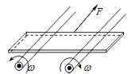
A．若 ω=0，则水平拉力 F=20N
B．若 ω=40rad/s，则水平拉力 F=6N
C．若 ω=40rad/s，木板移动距离 x=0.5m，则拉力所做的功为 4J
D．不论 ω 为多大，所需水平拉力恒为 10N
【参考答案】B
【名师解析】以右半部分木板为研究对象，由于圆柱的转动，右半部分木板相对于圆柱运动的速度方向偏向左前方，则受到圆柱的滑动摩擦力偏向右后方。滑动摩擦力f=μmg/2。同理，左半部分木板受到圆柱的滑动摩擦力偏向左后方。对木板整体，由平衡条件，F=2fsinθ。又sinθ=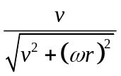。联立解得：F=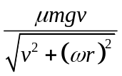。由此可知，水平拉力与ω有关，选项D错误。若 ω=0，代入数据计算可得水平拉力 F=10N，选项A错误。若 ω=40rad/s，代入数据计算可得水平拉力 F=6N，选项B正确。木板移动距离 x=0.5m，则拉力所做的功为W=Fx=6×0.5J=3J，选项C错误。
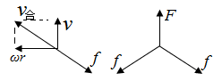
13. 如图所示，在一端封闭的光滑细玻璃管中注满清水，水中放一红蜡块R(R视为质点)。将玻璃管的开口端用胶塞塞紧后竖直倒置且与y轴重合，在R从坐标原点以速度v₀＝3 cm/s 匀速上浮的同时，玻璃管沿x轴正方向做初速度为零的匀加速直线运动，合速度的方向与y轴夹角为α。则红蜡块R的( )
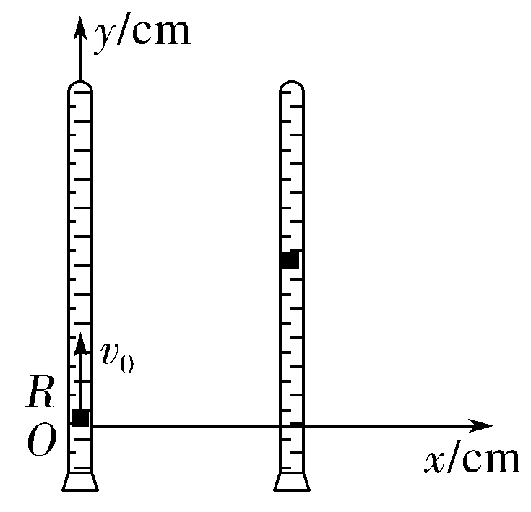
A.分位移y与x成正比 B.分位移y的平方与x成正比
C.合速度v的大小与时间t成正比 D.tan α与时间t成正比
【参考答案】 BD
【名师解析】 由运动的合成与分解可知y＝v₀t，x＝at²，所以有x＝a()²，可见分位移y的平方与x成正比，选项A错误，B正确；合速度v＝，所以选项C错误；对于合速度的方向与y轴的夹角为α，有tan α＝＝，所以选项D正确。

